Colegio Particular Subvencionado “Sao Paulo” Asignatura: Lenguaje y Comunicación
Placilla 333, Estación Central Profesor: Luis Pineda Martínez
Unidad Técnico Pedagógica Curso: 7° Básico
Unidad 3:”Mitología”
Lectura 37: “Creación Literaria III

Actividad: Observa las siguientes imágenes y con ellas produce un mito. El tema lo pones tú. Crea un título. Tu mito en siete párrafos, que den un total de 40 líneas.

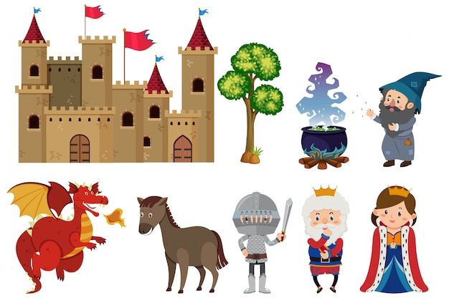
___________________________________________________________________________________________________
Colegio Particular Subvencionado “Sao Paulo” Asignatura: Lenguaje y Comunicación
Placilla 333, Estación Central Profesor: Luis Pineda Martínez
Unidad Técnico Pedagógica Curso: 7° Básico
Unidad 3:”Mitología”
Lectura 32: “Creación Literaria III

Actividad: Observa las siguientes imágenes y con ellas produce un mito. El tema lo pones tú. Crea un título. Tu mito en siete párrafos, que den un total de 40 líneas.

